新 书 推 荐
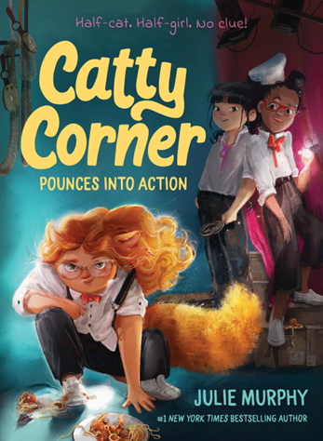
中文书名：《半猫少女卡蒂》系列（三册）
英文书名：Catty Corner
作 者：Julie Murphey
出 版 社：Little Brown
代理公司：Little Brown
页 数：128页
出版时间：2026年2月
代理地区：中国大陆、台湾
审读资料：电子稿
类 型：桥梁书

【亮点解析】
《纽约时报》畅销书榜首作家朱莉・墨菲新作
融合 “角色驱动型经典桥梁书”（如《朱尼・B・琼斯》《艾薇与豆豆》系列）的趣味人设，与 “轻奇幻桥梁书”（如《米娅的魔法时光》《多莉的奇幻冒险》系列）的创意设定，兼具温情与冒险感。
延续读者喜爱的 “日记体” 形式（类似《猫头鹰日记》《独角兽日记》《哈巴狗日记》系列），但通过更丰富的情节设计，在熟悉格式中呈现更复杂的故事，帮助孩子平稳过渡到长篇阅读。

内容简介：

以童真提问与韵文展开，如 “心里温暖时说‘我爱你’”“害怕雷声时要拥抱”，引导孩子发现语言能传递爱、安慰与力量，理解 “自己的声音很重要”，同时呼应 “尊重自我与他人” 的成长理念。

第一册：《半猫少女卡蒂：稳稳落地》（Catty Corner Lands on Her Feet）（2025 年 3 月 25 日）

这是系列开篇之作。8 岁的卡蒂是个自信的二年级学生，同时拥有一半猫咪血统。转学来到新学校后，她遇到了不少小挫折，于是将心事与冒险经历都写进了心爱的 “毛绒日记本”（她称之为 “抓挠本”）。神奇的是，这本特别的日记有时会写下建议回应她 —— 在日记的陪伴下，卡蒂渐渐交到了朋友，也慢慢爱上了新学校。

第二册：《半猫少女卡蒂：主动出击》（Catty Corner Pounces into Action）（2025 年 3 月 25 日）

朋友伍德小学里，有人偷偷拿走了美味零食和创意食物手作。幸好卡蒂和她最好的朋友乔、贝比接下了 “破案任务”。他们能在学校大型 “肉丸狂欢” 筹款活动前抓住小偷吗？还是会让这场美食盛会变成一场混乱闹剧？（注：封面尚未最终确定，COVER NOT FINAL）。

第三册：《半猫少女卡蒂：公路旅行》（Catty Corner Hits the Road）（2026 年 2 月 24 日）

卡蒂每年和塔比奶奶的公路旅行都是欢乐时光，这次她邀请了好朋友乔和贝比同行，本以为旅程会更精彩，却发现近距离相处并不容易 —— 奶奶总爱讲卡蒂的糗事，贝比似乎还藏着一个大秘密。卡蒂能及时挽回局面，让旅行重回正轨吗？

作者简介：

朱莉・墨菲（Julie Murphey）：《纽约时报》头号畅销书作家，擅长青少年与儿童文学创作。她的代表作包括青少年小说《饺子公主》（Dumplin'，已改编为 Netflix 电影）、《布丁》（Puddin'）、《雷蒙娜・布鲁》（Ramona Blue）、《副作用可能包括》（Side Effects May Vary）；《亲爱的甜豆》（Dear Sweet Pea）是她的首部中级读物，《胖乎乎的兔子》（Chubby Bunny）是她的首部绘本作品。此次《卡蒂・科纳》系列，是她首次为桥梁书读者创作，展现了她对不同年龄段阅读需求的精准把握。

内页插图：

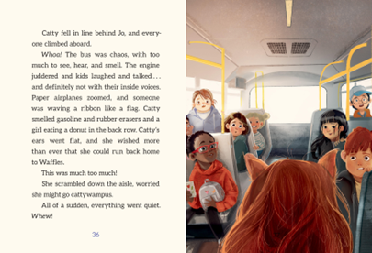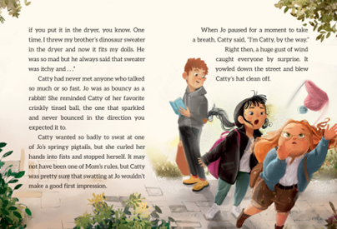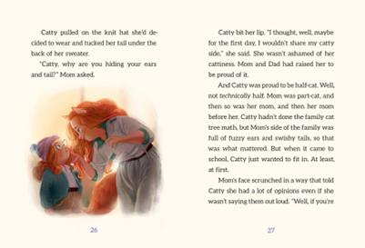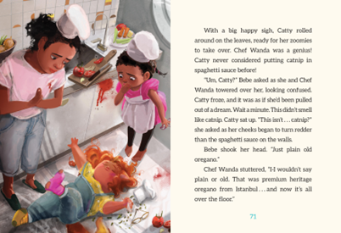

请将反馈信息发至：版权负责人
Email：Rights@nurnberg.com.cn
安德鲁·纳伯格联合国际有限公司北京代表处
北京市海淀区中关村大街甲59号中国人民大学文化大厦1705室, 邮编：100872
电话：010-82504106, 传真：010-82504200
公司网址：http://www.nurnberg.com.cn
书目下载：http://www.nurnberg.com.cn/booklist_zh/list.aspx
书讯浏览：http://www.nurnberg.com.cn/book/book.aspx
视频推荐：http://www.nurnberg.com.cn/video/video.aspx
豆瓣小站：http://site.douban.com/110577/
新浪微博：安德鲁纳伯格公司的微博_微博 (weibo.com)
微信订阅号：安德鲁纳伯格联合国际北京代表处

